Procédure d’installation de la police berbère (thifinagh ) sur votre PC

1- Entrer dans le panneau du configuration

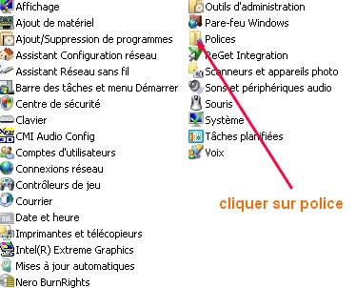

2- après avoir entrer dans le dossier police cliquer sur fichier comme ce montre sur l’image en dessous.
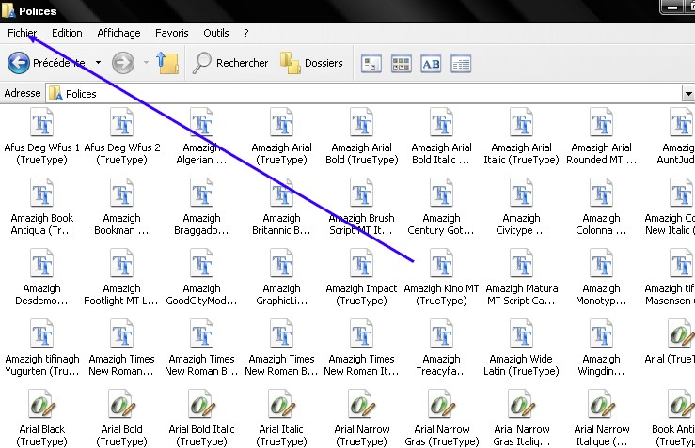

3- cliquer sur installer sur une nouvelle police

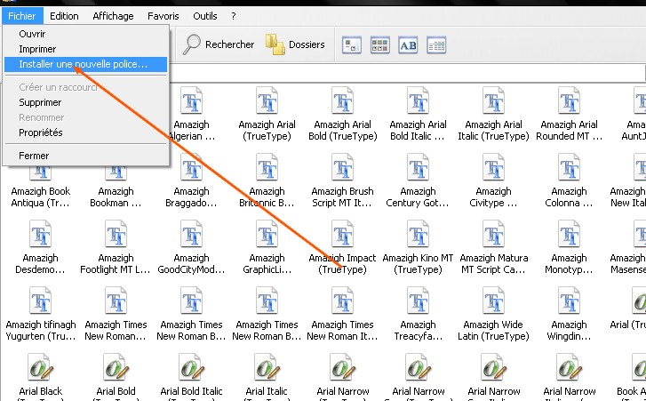

Pour facilité la tâche svp laisser votre répertoire que vous avez télécharger sur notre site après avoir décompresser , mettez le sur le disque : D : ou E : etc.. pas sur le C : pour y’aller très vite ok.
Choisissez l’emplacement comme motre l’image

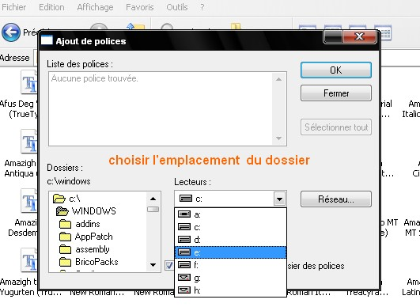
Comme moi ! j’ai laissez sur E : , alors dans le coté gauche je sélectionne le dossier que j’ai télécharger ok comme ce montre l’image en dessous

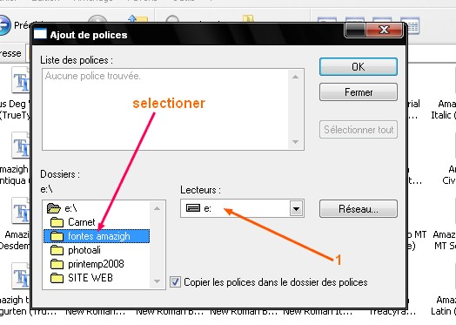

Premièrement ! après avoir cliquer sur mon dossier , il y’ a des polices qui apparaissent , après cliquer sur le bouton sélectionner tout , après cliquer sur OK pour valider l’installtion , est c’est partie ,

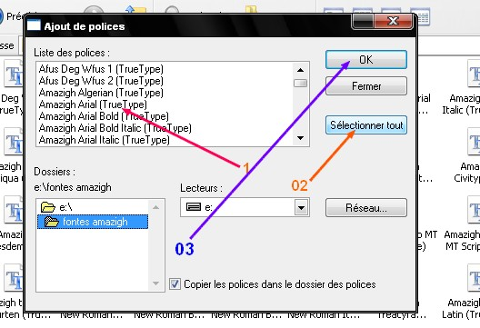.

Maintenant tu peut y’aller sur votre éditeur de texte comme Word etc… est choisissez dans police , thifinagh afus de gfus yougurthen et voila ton pc écrit le berbère

